Opdrachtkaart
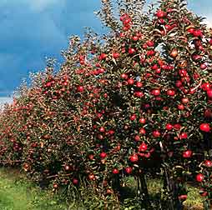

Naam:
Klas:

Opdracht 1a

Opdracht 1b
Deze opdracht maak je in Google Earth.

Opdracht 1c
Je komt langs de volgende stations:
1)
2)
3)
4)
5)
6)
7)

Opdracht 2a
Het beekdallandschap vind bij de volgende plaatsen:

Het stedelijk landschap vind je bij de volgende plaatsen:

Opdracht 3a
In Nederland wordt voor:
geteeld.

Dit valt onder:

Opdracht 3b
De kassen staan:

Kassen zijn:

In kassen groeien:

De voordelen zijn:

De nadelen zijn:

Opdracht 4a
De treinreis duurde:
uur en minuten

Opdracht 4b
De Nederlandse kust is:
kilometer lang.

Duinen ontstaan op de volgende manier:

